Kính thưa quí bạn
Hôm nay lại đến bàn cà phê cùng các bạn vài chuyện đời thường:
1. Thắc mắc về cách charge cell phone
2. Video ngắn giải thích được vài chuyện cho những vị "dễ tin".
3. Gởi chủ quán: hỏi cách download nhạc vô android phone.
4. Câu chuyện gởi trứng cho ác của một nhà văn.
5. Tin tìm bạn
HCD (31-Jul-2016)
Xin quí bạn hiểu cho rằng tôi là tay ngang biết chi nói nấy, cũng giống như ngày xưa ngồi trước bàn cà phê lề đường tán chuyện trên trời dưới đất cùng bằng hữu.
Ghi hờ: Nếu vì bất cứ lý do nào quí bạn không thể, không muốn nhận email từ tôi xin cho biết để lấy bớt tên ra. Các bạn đang có tên trong list thì không bao giờ bị xóa, trừ khi các bạn yêu cầu xóa.
From: My-Xuan Ho [mailto:my o@hotmail.com]
Sent: Saturday, July 30, 2016 5:42 PM
To: Huynh Chieu Dang
Subject: FW: Để sạc pin điện thoại chuẩn cần nhớ 4 điểm sau
Thưa Thầy,
Em thấy anh Hiệp sạc pin overnight every day. Em nói không nên làm như vậy giống như trong email nầy. Thầy nghĩ sao?
Cám ơn Thầy,
mx
HCD: Tôi trả lời cô bằng cách vết xen vào bằng chữ tím bài cô forward
Forward:
From: Huetran
Sent: Saturday, July 30, 2016 3:16 PM
Subject: Fwd: Để sạc pin điện thoại chuẩn cần nhớ 4 điểm sau
Để sạc pin điện thoại chuẩn cần nhớ 4 điểm sau
Pin smartphone hiện nay hầu như không thể vượt quá 1 ngày sử dụng. Nhưng một trong những nguyên nhân dẫn tới việc pin smartphone nhanh chai là do người dùng sạc sai cách.
Theo công ty chuyên về pin Battery University thì pin lithium-ion phổ biến trên các smartphone hiện tại rất nhạy cảm với tình trạng 'căng tải'. Nếu trạng thái 'căng tải' của pin bị kéo dài sẽ là vô cùng tồi tệ với tuổi thọ của pin.
Để kéo dài tuổi thọ pin và cũng để người dùng không phải lo lắng nhiều việc chuyện sạc pin điện thoại, chỉ cần nhớ 4 điểm sau đây:
1. Rút sạc ngay khi pin đã đầy
Theo Battery University, cắm sạc liên tục khi pin đã đầy, như trường hợp sạc qua đêm, là điều tồi tệ với pin trong thời gian dài.
Khi smartphone đã được sạc đầy 100%, nếu chúng ta vẫn tiếp tục cắm sạc, nó sẽ tiếp tục chế độ sạc "nhỏ giọt" để giữ mức pin đầy 100%. Điều này khiến cục pin luôn ở trong trạng thái "căng tải" và gây ra hiện tượng hao mòn hóa học.
Để giải thích rõ hơn cho vấn đề trên, Battery University đưa bằng chứng, "khi pin đã sạc đầy cần phải được rút sạc khỏi thiết bị" giống như việc chúng ta thư giãn các cơ bắp sau khi đã tập luyện với cường độ cao. Bạn sẽ rất dễ bị đau hoặc các trấn thương tồi tệ hơn nếu không ngừng việc tập luyện trong nhiều tiếng đồng hồ.
HCD:Điều bầy sai cho hiện giờ, nó chỉ đúng cho 20 năm trước đây. Tất cả pin lithium-Ion ngày nay đều đủ thông minh, kể cả cái charger nữa, để kiểm soát nhiệt độ. kiểm soát cường độ, kiểm soát điện thế để thay đổi từng giây một cho đúng điểu liện tối ưu. Charger đầy để nguyên đêm, hai ba ngày, một tháng chi chi cũng không ảnh hưởng chi tới pin và cái charger hết, không làm giảm tuổi thọ hay tăng tuổi thọ của pin chi hết.
Khi charge đầy rồi thì cái charger và cục pin tự động ngưng, cường độ đi qua pin là 0 Ampere, giống y như rút giây ra.
Nói có sách, mách có bằng cớ :
Xin mời xem cái video bằng chứng:
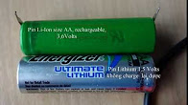8:42
Nói về pin và những hiểu sai lầm về cách charge
Dang Huynh Chieu
Hiện kiến thức về cách charge batterry cho cell phone, cho tablet cho audio-player bị hướng dẫn sai lầm (dựa vào thời NiCad) không đúng cho máy móc hiện giờ.
2. Không cần cố gắng sạc đầy 100%
Nhất là khi bạn không đủ thời gian để làm việc đó. Cũng theo Battery University, pin lithium-ion không cần thiết phải sạc đầy. Trên thực tế, không sạc đầy sẽ tốt hơn bởi vì như thế sẽ tránh được trạng thái pin "căng tải" khi tiếp xúc với điện thế cao.
Vì thế bạn có thể thoải mái rút sạc điện thoại của mình bất cứ lúc nào trong ngày ngay cả khi pin chưa đầy.
HCD: Điều nầy thì đúng cho pin lithium, không đúng cho pin NiCad, hay NiMH
Với pin Lithium thì charge nó y như đổ xăng xe: Cạn hết xa9ng rồi đổ cũng vô hại, cạn nửa bình đổ thêm xăng cũng vô hại, đỗ thêm 3 gallon hay đổ thầy luôn cũng vô hại, đổ bất cứ lúc nào cũng được.
Nhưng theo nghiên cứu mới đây (thống kê hẳn hò, ở email trước đây) thì charge pin khi chưa xài cạn kéo dài tuổi thọ của pin hơn. Chờ can hẳn rồi charge đầy hẳn pin mau hư hơn.
3. Sạc pin ngay khi cần
Pin smartphone sẽ tốt hơn nếu bạn thỉnh thoảng cắm sạc chúng thay vì sạc liên tục trong một thời gian dài, khi pin đã gần kiệt. Thực tế, việc sạc pin tốt nhất khi nó vừa sụt khoảng 10%. Thông tin này từ Battery University có thể ngược với suy nghĩ lâu nay của nhiều người. Vì thế mọi người có thể cắm sạc bất cứ khi nào cần.
Việc cắm và rút sạc nhiều lần trong ngày, theo Battery University, không những tối ưu cho pin trong thời gian dài mà còn giúp smartphone đủ năng lượng làm việc liên tục.
HCD: phần nầy đúng, như bên trên đã nói
4. Giữ pin mát
Pin rất "nhạy cảm" với nhiệt độ cao. Chính vì thế mà Apple khuyến cáo người dùng không nên để vỏ bảo vệ khi sạc, giúp việc tản nhiệt cho pin được tốt hơn trong lúc sạc. Nếu bạn thấy smartphone của mình bị nóng khi đang sạc, điều đầu tiên là bạn nên tháo vỏ bảo vệ. Sau đó làm mát máy (chuyển sang chế độ Airplane hoặc tắt nguồn rồi sạc tiếp)...
HCD: Không nên để pin lithium nóng thí dụ để cell phone trong xe hơi đậu ngoài nắng. Khi nhiệt độ lên tới giới hạn nào đó thì pin tự động cúp. Khi charge mà vì lý do nào đó nó bị nóng tới giới hạn thì hệ thống pin và charge tự động ngưng, chờ nguội mới charge tiếp.
H.P (theo Techinsider)
===========
Video giải thích được nhiều chuyện cho những vị "dễ tin":
Thưa các bạn cái video nầy dạy cho trẻ con 1st grade, nó giải thích chuyện phù thủy nằm ván đóng đinh, xuyên cây kim dài qua bong bóng, hay chuyện quán ăn Nhật dùng nồi bằng giấy để "nấu canh" ngay trên bàn thực khách.

3:01
3 Simple Science Experiments - Balloons
Three experiments to do using balloons. Simple and easy to follow. Great for kids. The first experiment used pins and we see that ...
-----------
From: "khanh nguyen" <kha 73f@gmail.com>
Date: Jul 31, 2016 1:50 PM
Subject: Gởi chủ quán cách download vô android phone
Xin làm ơn cho biết cách download vô android phone để nghe trên chuyến bay.
Cám ơn nhiều.
Khanh N.
HCD: Thưa có lẽ đây là câu hỏi của nhiều người, bỏ nhạc hay video hay audiobook vào smart phone để ngheđể xem khi đi xe hay máy bay (không nối vào Internet được). Có hay cách đều rất dễ.
1. Cách nhanh và gọn nhưng có khi nhiều bằng hữu chưa quen là click vào trang nhạc, trang audiobook, trang video như Youtube thay vì nghe hay xem thì chọn download vào Smart Phone. Với smart phone thì thường chúng ta add them cái microSD card vào nên không giới hạn chỗ chứa, chứa video cũng đủ chỗ. Nhưng với iPhone thì sức chứa giới hạn, không thêm external microSD card (hay rất phức tạp tốn thêm tiền).
Khi save xong thì chúng ta chỉ cần vào nơi save (trong smart phone) click tên bản nhạc hay cái video thì nó sẽ hát.
2. Cách thứ hai dài hơn nhưng de4 thực hành. Trước tiên download bàn nhạc, audiobook hay video vào desktop (laptop) computer. Sau đó nối cái smart phone vào computer, smart phone hiện ra như là một external storage, chúng ta chỉ cần kéo nhạc và video từ computer sang bỏ vào smart phone là xong.
Sau đó muốn nghe lại thì cứ click tên bản nhạc đã chứa trong smart phone.
Apps dùng để xem những files chứa trong memory của Smart Phone khá hay là: ES File Explorer, nó tương đương với File Explorer của Windows. Apps nầy free, vào Google Play mà download về Smart Phone.
Ghi thêm: Với máy iPhone (iOS) thì phải dùng iTune để đưa nhạc hay video từ computer vào, không copy trực tiếp được như với smart phone (Android).
Cách download nhạc hay audiobook như sau:
Video hướng dẫn download MP3
Cách download MP3 trong Quán Ven Đường
Và đây là một số nguồn audio:
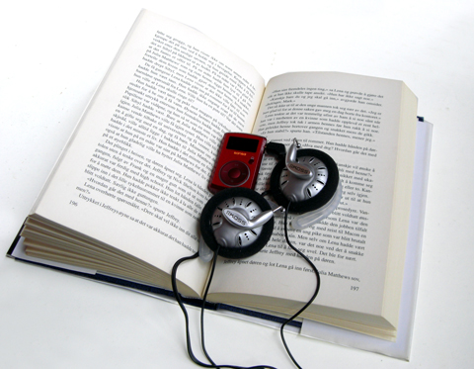
Kho audio book tiếng Việt 1
Kho audio book tiếng Việt 2
Nghe trọn năm chưa giáp
Kho audio book tiếng Việt lớn nhất trong Internet,
chứa cả những truyện khó tìm được ở nơi khác.

Kho Tao Đàn thơ xưa
Nơi tập trung nhiều bài thơ được ưa chuộng với những giọng ngâm
vang bóng một thời: Hồng Vân, Hồ Điệp, Hoàng Oanh, Tô Kiều Ngân.
-----------
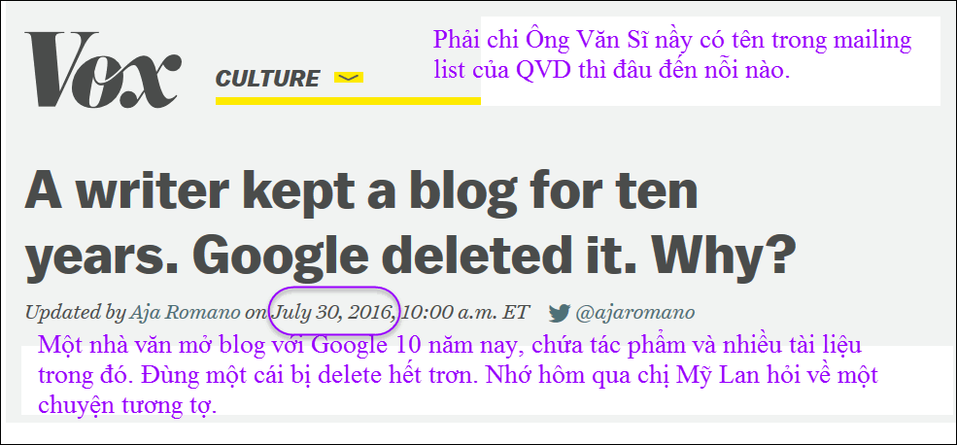
Xin đọc thêm chi tiết trong webpage nầy click => http://www.vox.com/2016/7/30/12303070/dennis-cooper-blog-deleted-google
Ghi thêm: Các bạn thích những món ăn nào trong Quán Ven Đường thì nên lấy về để dành, nó sập tiệm không biết lúc nào.
---------------
From: phuctai nguyen [mailto:phuctai@yahoo.com]
Sent: Thursday, July 28, 2016 8:05 PM
To: HCD G.
Subject: Tìm bạn
Kinh xin anh Đẳng vui lòng đăng tin tìm bạn sau đây của tôi. Xin cảm ơn anh rất nhiều
1 D/úy Nguyễn văn Kim trước đây là SQTT của TTHL Chi Lăng Thất Sơn, sau đổi về Bình Long, bị bắt làm tu binh của CS, nhà ở ngay cổng truong Đức Minh đường Hiền Vương. Kinh xin quý vị nào biết tin, xin vui lòng báo cho Tài email address phuctai@yahoo.com.Thành thật cảm ơn
2.T/Tá Đặng Minh Đức, cuu SVQY phục vụ cuc Xã Hội QLVNCH Kinh xin quý vị biết tin xin vui lòng cho biết theo địa chỉ trên.
3.Thiếu Tá Hải Quân Nguyễn Chí Thanh, cuu SVQY vợ là Vũ thi Bao cuu sage femme d'etat. Trước ở Chicago, nay mất liên lạc. Kinh xin quý vị nào biết tin, xin vui lòng chờ biết quá dia chỉ email trên. Xin muôn vàn cảm on
4. Chu ba Tai,truoc day o Phu Nhuan, duong Huynh van Banh, muon biet tin tuc cua cac chau Anh, Sang, Lai em, Hoang,con cua ong Huynh van Lai hien o Toronto,Canada ..xin lien lac qua email address phuctai@yahoo.com
Hình ảnh email nguy hiểm:
